

INFORMATIEFOLDER
VOOR OUDER(S)/VERZORGER(S)

TURNSELECTIE
TURN VERENIGING COEVORDEN
Seizoen 2025-2026

Inleiding

Beste selectie Turnster, (ouders van)

In deze selectiegids willen wij de leden informeren over de verwachtingen die TVC heeft van jou als turnster maar ook wat u van TVC mag verwachten als vereniging.

We willen u vragen om deze gids goed door te lezen, dit omdat er aankomend seizoen wat veranderingen worden doorgevoerd!

Verwachtingspatroon
Het uitgangspunt van de trainingen is om de turnster plezier te laten beleven in het uitoefenen van de turnsport. De train(st)ers zorgen hierbij voor een technische en fysieke ontwikkeling van de turnster. Hierbij hebben de train(st)ers ook een opvoedkundige rol. In uw ogen als ouder/verzorger zal er misschien wel eens streng opgetreden worden, maar dit is in deze sport nodig ter bescherming van de turnster en haar omgeving. Wanneer er onvoldoende discipline heerst, kan de turnsport onveilig worden. Er zal alles aan gedaan worden om de turnsters gedisciplineerd en veilig hun favoriete sport te laten uitoefenen op een adequate manier. De trainsters nemen daarom corrigerende maatregelen wanneer dat nodig is. Als u vindt dat de benadering niet correct is, praat er dan in eerste instantie over met de trainster, mocht het samen niet tot een oplossing komen kunt u altijd een gesprek aanvragen bij het bestuur.

Trainers:
Tessa en Ashley zijn aanspreekpunt van de selectieteams zij worden dit jaar ondersteund door Isis Hageman, Yvar Neep en Tamara Uninge.

Dit jaar hebben we wat wijzigingen aangebracht in de opzet van de trainingen. Ashley en Tessa zullen de trainingen van de turn-selectie aanbieden maar worden bijgestaan door Tamara; zij zal op dinsdag en vrijdag, tijdens de training, een uur met de selectie gaan trainen op het onderdeel springen. Dit om ook de verbinding met onze spring groep te realiseren.

Plezier staat voorop maar TVC staat ook voor het behalen van een optimaal niveau!

Contributie
De contributie is afhankelijk van het aantal uur dat er getraind wordt. Deze wordt via een automatische incasso geïnd. De contributie kan jaarlijks worden aangepast, na vaststelling door de leden in de jaarlijkse algemene leden vergadering. Een actueel overzicht van de contributies voor het lopende seizoen, vindt u op de website van TVC, www.tvc-coevorden.nl.

Bondscontributie
Als vereniging zijn we verplicht om van elk lid bonds-contributie af te dragen aan Dutch Gymnastics (KNGU). Door deze bondscontributie af te dragen, is de turnster lid van Dutch Gymnastics. Dit heeft te maken met de WA- en ongevallenverzekering voor leden. De bondscontributie wordt per kalenderkwartaal geïnd.

Wedstrijdgeld
Voor het meedoen aan wedstrijden, zijn wedstrijdgelden verbonden. De hoogte is afhankelijk van de frequentie van de deelname aan wedstrijden, maar ook of het bijvoorbeeld regionale of landelijke wedstrijden betreft. De wedstrijd-kosten voor het seizoen 2025/2026 zijn:

Onderbouw
max. 3 fundamentels wedstrijden
Prijs voor de wedstrijd
+ loon en reiskosten leiding (€5,-) per wedstrijddag

Distict en RWS-B wedstrijd
Prijs voor de wedstrijd
+ loon en reiskosten leiding (€5,-) per wedstrijddag

Landelijke wedstrijd
Prijs voor de wedstrijd
+ loon en reiskosten leiding (€15,-)per wedstrijddag

U krijgt hiervan automatisch bericht via de mail.
Wanneer een turnster aangemeld is voor een wedstrijd maar niet meer kan deelnemen (ziekte/blessure) is restitutie van wedstrijdgelden niet mogelijk!

Trainingen en indeling niveau

De KNGU heeft de volgende 3 leeftijdscategorieën vastgesteld:

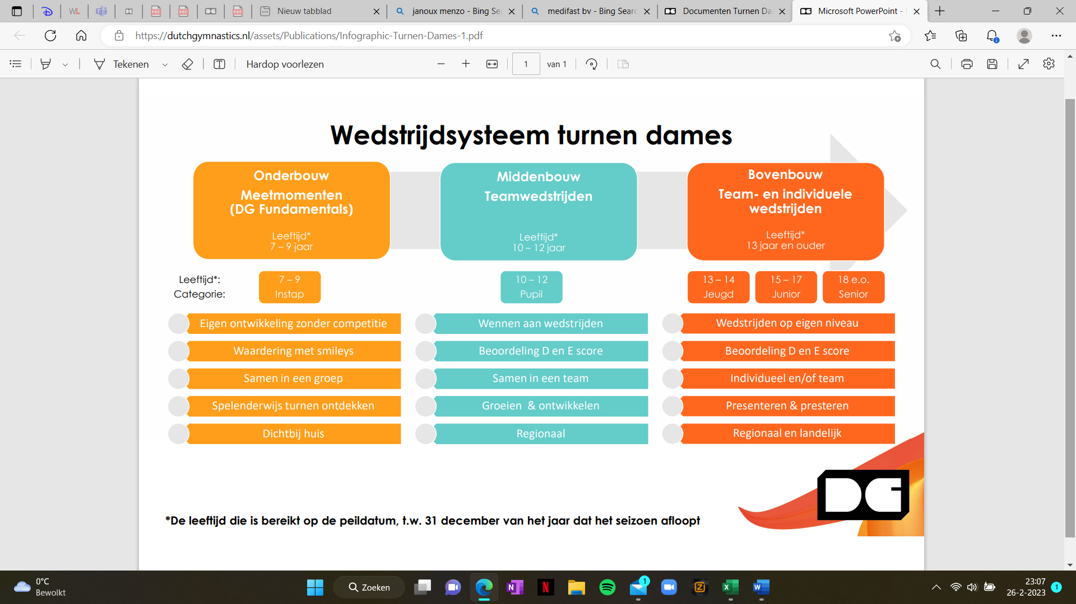

Indeling selectie niveaus :
Voor het indelen van de selectie gebruikt TVC de reglementen van de KNGU als richtlijn. (dit kan jaarlijks aangepast worden)
Een wedstrijd bestaat uit teamwedstrijden en een individuele wedstrijd. De turnsters worden aan de start van het seizoen ingedeeld op hun passend niveau en worden ingeschreven voor de wedstrijden. Dit betekend dat de wedstrijdkosten per seizoen voldoen moeten worden, ook wanneer een lid door omstandigheden niet kan meedoen aan de wedstrijd!

Trainingsfrequentie
Om turn-elementen te kunnen aanleren is het van belang dat er veel uren word getraind, dus oefenen, oefenen en oefenen!
Binnen de onderbouw zullen we starten met 2 trainingen van 2 uur, hoe hoger het niveau hoe meer je zult gaan trainen. De bovenbouw traint minimaal drie keer per week drie uur.

De training word onderverdeeld in vier elementen, die in de wedstrijden weer terug komen. De brug, vloer, balk en sprong. De training word gestart met de warming-up en zal daarna doorgaan in een van de elementen. Daarnaast zal er wekelijks aandacht zijn voor krachttraining en lenigheid.

Geen training in vakanties tenzij anders vermeld.
Soms vallen wedstrijden net na een vakantie om zo goed mogelijk voorbereid te zijn voor een wedstrijd zullen we extra trainingen inlassen. Er volgt dan een aangepast rooster.
In de zomervakantie zijn er geen trainingen, maar om lenigheid en kracht te behouden zullen de trainers wel vragen om thuis te blijven oefenen!

De trainingsfrequentie is onder andere afhankelijk van leeftijd en het niveau van de turnster. De bepalende leeftijd van de turnster is de leeftijd die is bereikt op de peildatum 31 december van het jaar dat het seizoen afloopt.

Rooster
Het rooster met de trainingstijden van de selectie is online te vinden op: www.tvc-coevorden.nl/lesrooster
Mochten er wijzigingen in het rooster voorkomen, wordt deze gecommuniceerd in de groepsapp.

Trainingsafspraken/regels
Om aan trainingen te mogen deelnemen, houdt de turnster zich aan de volgende afspraken:
- 15 minuten voor elke training aanwezig
- Haren in een knot voor de training
- Ouders helpen met klaarzetten + opruimen (graag na het opruimen de zaal verlaten zodat de kinderen en leiding zonder afleiding kunnen trainen. Vragen kan na de training gesteld worden)
- Op tijd afzeggen voor de training minimaal één dag van te voren, bij ziekte niks aan te doen.
- 8 keer afmelden met een ongeldige reden/niet afmelden à reden tot gesprek met consequenties
- Niet aanwezig = geen wedstrijden
- Meedoen aan activiteiten indien geldige reden dan is uitzondering toegestaan
- De turnster kleedt zich bij aanvang van de training correct en zorgt dat de volgende zaken meegenomen worden naar de training:
  - bidon met drinken (water, ranja, sap)
  - eten (broodje, liga, koekje; geen chips/snoep etc.)
  - rol brede sport tape
  - lusjes, handschoenen of polsbandjes
  - turnleertjes (op advies trainsters) en polsbandjes
  - Rolletje

Wedstrijden
TVC is een prestatiegerichte turnvereniging. Dit houdt in dat de turnsters op de wedstrijdgerechtigde leeftijd gaan deelnemen aan wedstrijden, toernooien, uitvoeringen en demonstraties. De train(st)ers bepalen wie er deelneemt aan deze activiteiten en op welk niveau. Hierbij houden we de leeftijdregels vanuit Dutch Gymnastics (KNGU) in acht.

Wedstrijdafspraken
Om aan wedstrijden te mogen deelnemen, houdt de turnster zich aan de volgende afspraken:

- Via de app worden de ouders/verzorgers en turnsters op de hoogte gebracht van de data en aanvangstijden van de wedstrijden. De turnster moet op het door de trainsters aangegeven tijdstip aanwezig zijn op de wedstrijdlocatie.
- De turnster wordt in correcte wedstrijdkleding op de wedstrijd verwacht:
  - Sponsorkleding met zwarte legging
  - Wedstrijdpakje
  - Onder het pakje wordt in principe GEEN ondergoed gedragen. Turnsters in de bovenbouw moeten een huidkleurige string en waar nodig een huidkleurige sportbeha dragen
  - Witte enkel sokken
  - Haren vast en netjes in knotje geen losse plukken.
  - Alle sieraden, behalve oorknopjes (dus geen ringetjes) moeten uit.
  - Lusjes/leertjes
  - Eten en drinken in bidon
- Het vervoer van de turnster naar de wedstrijd dient u zelf te regelen.
- Tijdens de wedstrijd worden ouders/verzorgers geacht zich niet te bemoeien met de turnster. Het betreden van de wedstrijdvloer door niet-sporters is niet toegestaan.
- Het verlaten van de wedstrijdvloer door de turnster leidt tot diskwalificatie. Een turnster is gedurende de hele wedstrijd dan ook op de wedstrijdvloer aanwezig onder begeleiding van de train(st)ers.
- Indien u als toeschouwer mee wilt, dient u rekening te houden met entreekosten.
- Bij wedstrijden wordt de turnster altijd door een trainster begeleid.

Kleding

TVC heeft in 2025 nieuwe sponsoren gevonden die de selectie hebben voorzien van een shirt, jasje en een nieuwe tas! We zijn hier heel blij mee!

Uiteraard vragen wij jullie hier erg zuinig mee te zijn. Enkele regels voor het gebruik;

- Alleen te gebruiken bij een wedstrijd of demonstratie
- Wanneer je stopt lever je je sponsor kleding weer in

Sponsor kleding blijft eigendom van TVC. Je tekent een sponsorcontract.

De kosten voor het wedstrijdpakje zijn voor eigen rekening. Deze turnpakjes worden om de 2/3 jaar nieuw aangeschaft.

Inzet ouders/verzorgers

Vrijwilligers
Verenigingen kunnen niet zonder vrijwilligers, dit geld ook voor TVC. Vanaf dit jaar verwachten we dan ook dat ieder lid of een ouder een vrijwillige bijdrage levert binnen de vereniging. Uiteraard binnen de mogelijkheden die er zijn!

Enkele taken die we binnen de turnselectie te verdelen zijn :

- Jury coördinator
- Jury leden
- bestuurslid
- Activiteitencommissie ( of helpen bij een aantal acties)
- Sponsor commissie (of helpen op bepaalde momenten)
- Sponsor kleding beheren
- Materialen man/vrouw
- Wedstrijd inschrijver
- Aanleveren wedstrijdmuziek
- teamouder onderbouw
- teamouder middenbouw;
- teamouder bovenbouw
- Vrijwilligers coördinator
- Kamp organiseren
- Vertrouwenspersoon
- Zaal schoon maken
- Vertrouwens persoon

Om de trainsters dit seizoen wat te ontlasten hebben we gekozen om te gaan werken met een aanspreekpunt voor ieder selectie groep. Met dank aan de serie van voetbalouders, waardoor dit idee geboren werd!
In het toegevoegde document kunt u meer lezen over de verschillende vrijwilligerstaken.

Wij willen jullie vragen om alvast na te denken wat u kunt betekenen voor TVC.

In de tweede week van september willen we alle ouders uitnodigen om de start van het nieuwe seizoen te bespreken en zullen we u ook vragen wat u kunt betekenen voor TVC. Hierover volgt nog een uitnodiging.

Opzegging lidmaatschap
Opzegging van het lidmaatschap dient schriftelijk te gebeuren, via ledenadministratie@tvc-coevorden.nl. Tevens dient u de trainsters hiervan op de hoogte te stellen, dit kan mondeling of via de app.

Contactgegevens

Trainingslocaties
Brede School SOM
Jan van Scorelstraat 1
7741 XM Coevorden

E: bestuur@tvc-coevorden.nl
E; ledenadministratie@tvc-coevorden.nl
W: www.tvc-coevorden.nl
Leiding
Wie de train(st)ers zijn staat vermeld in het rooster welke op de website te vinden is.
Mocht u contact willen met iemand van de leiding, kan u via het algemene mailadres een contactverzoek indienen. Er zal dan contact met u opgenomen worden.

Publiciteit
Bij het inschrijven van de turnster kan u vanuit de wet voor privacy aangeven of er beeldmateriaal gemaakt en gepost mag worden op social media. Hetzelfde geldt voor het noemen van de naam van de turnster. Mocht u zich op een later tijdstip bedenken, dan kan u de wijziging doorgeven aan ledenadministratie@tvc-coevorden.nl

Tijdens een aantal wedstrijden wordt er ook foto’s gemaakt door professionele fotografen.

Gezondheid

Blessures
Mocht er een blessure ontstaan tijdens de training dan wordt dit met de ouders/verzorgers besproken. De trainster kan het advies geven dat de turnster naar de huisarts, SMA (Sport Medisch Adviescentrum) of Fysiotherapie moet gaan.

Als er in het dagelijkse leven blessures ontstaan of de turnster heeft andere lichamelijke klachten dan dient u dit te bespreken met de train(st)ers. In overleg met u en de turnster wordt bepaald of de turnster wel of niet aan de training kan deelnemen. In de meeste gevallen zal een aangepast trainingsschema aangeboden worden. Trainingstijden kunnen in dit geval ook aangepast worden.
Het wel of niet trainen dient in het geval van blessures dus altijd met de trainsters besproken te worden!

Samenwerking fysiotherapie
TVC heeft een samenwerkingsverband met Janoux Menzo. Zij is werkzaam als fysiotherapeut en manueel therapeut bij Medifast B.V. Bij klachten bekijkt zij samen met de turnster en ouders/verzorgers naar een passende oplossing qua vervolgzorg voor de blessures.
Ook u kunt als ouder contact leggen met Janoux. U kunt dan een mail sturen naar bestuur@tvc-coevorden.nl

